第六章化学反应与能量
化学反应的速率与限度——化学反应速率（第1课时）导学案

一、化学反应的速率及其表示方法
1.表示方法
通常用单位时间内反应物浓度的 或生成物浓度的 来表示。
2.数学表达式及单位
＝ ，单位为 或
例1
1.判断正误
(1)对于任何化学反应来说，反应速率越大，反应现象就越明显( )
(2)有固体参加化学反应，单位时间固体浓度的改变量表示化学反应速率( )
(3)化学反应速率的单位通常为mol·L^{－1}或mol·min^{－1}( )
(4)反应速率是指某反应在某时刻的瞬时速率( )
(5)化学反应速率0.8 mol·L^{－1}·s^{－1}是指1 s时某物质的浓度为0.8 mol·L^{－1}( )

二、化学反应的速率的计算
1.已知合成氨反应N₂(g)＋3H₂(g)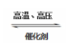 2NH₃(g)其浓度数据

 | N₂ | H₂ | NH₃
起始浓度/(mol·L^{－1}) | 1.0 | 3.0 | 0
2 s末浓度/(mol·L^{－1}) | 0.6 | 1.8 | 0.8

(1)2 s末，N₂、H₂、NH₃的物质的量浓度变化各为多少？则2 s内用N₂、H₂、NH₃表示的化学反应速率(N₂)、(H₂)、(NH₃)分别为多少？

（2）同一反应在相同时间内，用不同物质表示的反应速率，其数值是否相同？表示的反应快慢是否相同？用不同物质表示同一反应的反应速率其数值有什么规律？

例2
在盛有18 g碳、2 L的密闭容器中，充入0.8 mol CO₂，一定条件下发生
C(s)＋CO₂(g)===2CO(g)，反应5 min时测得CO₂的物质的量为0.4 mol。
(1)固体碳减少的质量为________g，固体或纯液体的浓度视为常数，________(填“能”或“不能”)用碳的浓度变化量来表示该反应的化学反应速率。
(2)请完成下表中相关空格
物质 | CO₂ | CO
起始浓度/(mol·L^{－1}) | 0.4 | 0
变化浓度/(mol·L^{－1})
5 min时浓度/(mol·L^{－1}) | 0.2
5 min内的化学反应速率

(3)用CO₂和CO分别表示的化学反应速率之比(CO₂)/(CO₂)=________，它与化学方程式中CO₂、CO的化学计量系数之比________(填“相同”或“不同”)。
2.某温度下，浓度都是1 mol/L的两种气体X和Y，在密闭容器中反应生成气体Z，经过t min后，测得物质的量浓度分为:c(X) = 0.4mol/L，c(Y) = 0.8mol/L ，c(Z) = 0.4mol/L则该反应的反应方程式可表示为：
三、化学反应速率大小的比较
比较同一个化学反应的反应速率的相对大小两种方法：
1.先转化为同一物质同一单位，比较其数值大小，越大表明反应越
2.比较()与()，若()＞()，则A表示的速率越

例3
1.已知反应4CO(g)＋2NO₂(g)N₂(g)＋4CO₂(g)在不同条件下反应速率如下：
①(CO)＝1.5 mol·L^{－1}·min^{－1} ②(NO₂)＝0.01 mol·L^{－1}·s^{－1}
③(N₂)＝0.4 mol·L^{－1}·min^{－1} ④(CO₂)＝1.1 mol·L^{－1}·min^{－1}
请比较上述4种情况反应的快慢：________(由大到小的顺序)。
【建构思维模型】

1.化学反应中各物质浓度的计算模式——“三段式”
(1)找出各物质的起始量、转化量、某时刻量。
(2)根据已知条件列方程式计算。
例如：反应 mA ＋ nB pC
起始浓度(mol·L^{－1}) a b c
转化浓度(mol·L^{－1}) x $\frac{nx}{m}$ $\frac{px}{m}$
某时刻浓度(mol·L^{－1}) a－x b－$\frac{nx}{m}$ c＋$\frac{px}{m}$
2.化学反应速率大小的比较方法
(1)归一法：若单位不统一，则要换算成相同的单位；若为不同物质表示的反应速率，则要换算成同一物质来表示反应速率；再比较数值的大小。
(2)比值法：比较化学反应速率与化学计量数的比值，如
aA(g)＋bB(g)===cC(g)＋dD(g)，比较()与()，若()＞()，则说明用A表示的化学反应速率大于用B表示化学反应速率。
基础作业

1.H₂、N₂合成NH₃的反应中，当分别用各种物质表示反应速率时，则反应速率最快的是( )
A.(N₂)＝0.6 mol·L^{－1}·min^{－1} B.(NH₃)＝0.9 mol·L^{－1}·min^{－1}
C.(H₂)＝1.2 mol·L^{－1}·min^{－1} D.(H₂)＝0.025 mol·L^{－1}·s^{－1}
2.某温度时，物质的量均为2 mol的两种气体X₂、Y₂，在2 L密闭容器中反应生成气体Z，某一时刻测得X₂、Y₂、Z的物质的量浓度分别c(X₂)＝0.4 mol·L^{－1}、c(Y₂)＝0.6 mol·L^{－1}、c(Z)＝0.4 mol·L^{－1}，则该反应的化学方程式是( )
A.3X₂＋2Y₂===2X₃Y₂ B.2X₂＋Y₂===2X₂Y
C.3X₂＋Y₂===2X₃Y D.2X₂＋3Y₂===2X₂Y₃

能力提升
1.将4 mol A和2 mol B在2 L的密闭容器内混合，并在一定条件下发生如下反应：2A(s)＋B(g)2C(g)，若经2 s后测得C的浓度为0.6 mol·L^{－1}，现有下列几种说法：
①用物质A表示的反应的平均速率为0.3 mol·L^{－1}·s^{－1}；②用物质B表示的反应的平均速率为0.6 mol·L^{－1}·s^{－1}；③2 s时物质A的转化率为30%；④2 s时物质B的浓度为0.7 mol·L^{－1}正确的是( )
A.①③ B.①④ C.②③ D.③④

第六章 第二节 化学反应的速率和限度答案

第1课时 化学反应的速率
一、化学反应的速率及其表示方法
1. 减少、增加 2.v＝$\frac{Δc}{Δt}$，单位为mol·L^{－1}·min^{－1}或mol·L^{－1}·s^{－1}。
例1
答案 (1)× (2)× (3)× (4)× (5)×
二、化学反应的速率的计算
1.（1） 2 s末，Δc(N₂)＝(1.0－0.6) mol·L^{－1}＝0.4 mol·L^{－1}，
Δc(H₂)＝(3.0－1.8) mol·L^{－1}＝1.2 mol·L^{－1}，
Δc(NH₃)＝(0.8－0) mol·L^{－1}＝0.8 mol·L^{－1}，
2 s内v(N₂)＝$\frac{0.4 mol·L－1}{2 s}$＝0.2 mol·L^{－1}·s^{－1}，v(H₂)＝$\frac{1.2 mol·L－1}{2 s}$＝0.6 mol·L^{－1}·s^{－1}，
v(NH₃)＝$\frac{0.8 mol·L－1}{2 s}$＝0.4 mol·L^{－1}·s^{－1}。
(2)同一反应在相同时间内，用不同物质表示的反应速率，其数值可能不同，但都表示该反应的反应速率，意义相同；用不同物质表示化学反应速率时，化学反应速率之比等于其化学计量数之比。
例2
1.(1)4.8不能 (2)0.2 0.4 0.4 0.04 0.08 mol·L^{－1}·min^{－1} mol·L^{－1}·min^{－1}
(2)$\frac{1}{2}$ 相同
2.3X + Y = 2Z

- 化学反应速率大小的比较
1.快 2.快
例3
1.答案 ③①②④ 解析 ②经转化可表示为v(CO)＝2v(NO₂)＝0.02 mol·L^{－1}·s^{－1}＝1.2 mol·L^{－1}·min^{－1}；③v(CO)＝4v(N₂)＝1.6 mol·L^{－1}·min^{－1}；④v(CO)＝v(CO₂)＝1.1 mol·L^{－1}·min^{－1}。

基础作业 1.答案 A 2.答案 A
能力提升 1.答案 D

化学反应的限度 化学反应条件的控制（第2课时）导学案

一、化学反应的限度
1.可逆反应
(1)定义:在同一条件下 方向和 方向均能进行的化学反应。
(2)特点:
①共存性:反应 进行到底;
②双同性:反应物与生成物 ;
③双向性:正、逆反应方向 。
2.化学平衡
(1)化学平衡的建立:速率—时间(v -t)图像
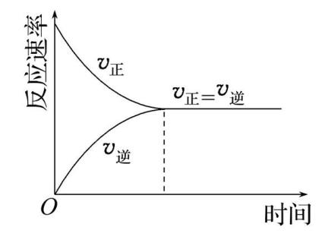
(2)化学平衡状态:在一定条件下,当反应进行到一定程度时, 与 相等,反应物和生成物的 都不再改变,达到一种表面静止的状态。
(3)特征:逆、等、动、定、变。
(4)化学平衡状态的判断标志
Ⅰ.直接标志——“正逆相等”
a.同一物质的生成速率 消耗速率。
b.不同物质表示的正反应速率与逆反应速率之比等于 。
Ⅱ.间接标志——“变量不变”
如反应:恒温恒容条件下,发生反应2SO₂(g)+O₂(g)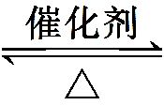2SO₃(g),下列量一定时能否判断该反应达到平衡状态?
混合物体  系中各组  分的含量 | 各物质的物质的量、物质的量分数、体积分数、质量或质量分数一定 | (填“平衡”“不一定平衡”,下同)
混合物体  系中各组  分的含量 | 总压强、总物质的量一定
混合物体  系中各组  分的含量 | 混合气体的平均摩尔质量不变
混合物体  系中各组  分的含量 | 混合气体的密度不变
(5)可逆反应限度:可逆反应达到化学平衡状态时达到该条件下的最大限度,反应物转化率 。
基础作业

1.下列关于化学反应限度的说法正确的是( )
A.Cl₂溶于水发生了可逆反应
B.当一个可逆反应达到平衡状态时,正反应速率和逆反应速率相等且等于零
C.平衡状态时,各物质的浓度保持相等
D.化学反应的限度不可以通过改变条件而改变
2.在一密闭容器中进行反应:2SO₂(g)+O₂(g)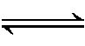2SO₃(g),已知反应过程中某一时刻SO₂、O₂、SO₃的浓度分别为0.2 mol·L⁻¹、0.1 mol·L⁻¹、0.2 mol·L⁻¹,当反应达到平衡时,可能存在的数据是 ( )
A.SO₂为0.4 mol·L⁻¹,O₂为0.2 mol·L⁻¹
B.SO₂为0.25 mol·L⁻¹
C.SO₃为0.4 mol·L⁻¹
D.SO₂、SO₃均为0.15 mol·L⁻¹
3.可逆反应在生产生活中普遍存在。如图所示,下列有关反应的叙述错误的是 ( )
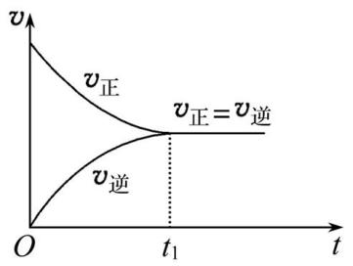
A.开始反应时,正反应速率最大,逆反应速率为零
B.t₁前,随着反应的进行,正反应速率逐渐减小,逆反应速率逐渐增大
C.反应到达t₁时,正反应速率与逆反应速率相等,反应停止
D.反应在t₁之后,正反应速率与逆反应速率相等,反应达到化学平衡状态

能力提升
1.在一个体积固定的密闭容器中,进行的可逆反应A(s)+3B(g)3C(g)。下列叙述中表明可逆反应一定达到平衡状态的是 ( )
①C的生成速率与C的分解速率相等;
②单位时间内生成a mol A,同时生成3a mol B;
③B的浓度不再变化;
④混合气体总的物质的量不再发生变化;
⑤A、B、C的物质的量之比为1∶3∶3;
⑥混合气体的密度不再变化。
A.①②④ B.①③④⑥ C.①③⑥ D.①③④⑤

2.在2 L密闭容器内,800 ℃时反应2NO(g)+O₂(g)2NO₂(g)体系中,n(NO)随时间的变化如表:
时间/s | 0 | 1 | 2 | 3 | 4 | 5
n(NO)/mol | 0.020 | 0.010 | 0.008 | 0.007 | 0.007 | 0.007
(1)如图表示NO₂的变化的曲线是 。
用O₂表示从0~2 s内该反应的平均速率v= 。
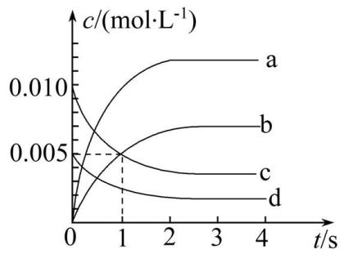
(2)能说明该反应已达到平衡状态的是 (选填字母,下同)。
a.v(NO₂)=2v(O₂) b.容器内压强保持不变 c.v_{逆}(NO)=2v_{正}(O₂) d.容器内密度保持不变

第2课时答案
一、1.(1)正反应 逆反应
(2)①不能 ②同时存在 ③同时进行
2.(2)正反应速率 逆反应速率 浓度
(4)Ⅰ.a.等于 b.化学计量数之比 Ⅱ.平衡 平衡 平衡 不一定平衡 (5)最大
基础作业
- A A项,发生了可逆反应:Cl₂+H₂O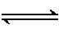HCl+HClO,正确;B项,达到平衡状态,v_{正}=v_{逆}≠0,错误;C项,达到平衡状态,各物质的浓度保持不变,不一定相等,错误;D项,一定条件下反应达到限度,改变浓度、温度或压强,平衡可能改变,错误。
2.B 化学反应的限度决定了可逆反应中的各种成分是不可能完全转化的,所以平衡时各物质的浓度范围为0<c(SO₂)<0.4 mol·L⁻¹,0<c(O₂)<0.2 mol·L⁻¹,0<c(SO₃)<0.4 mol·L⁻¹,因此A、C错误;对于D项,若SO₂为0.15 mol·L⁻¹,则转化的SO₂的浓度为(0.2-0.15) mol·L⁻¹=0.05 mol·L⁻¹,此时SO₃的浓度为0.25 mol·L⁻¹,故D错误。
3.C 反应开始时,反应物的浓度最大,正反应速率最大,生成物的浓度为零,逆反应速率为零,故A正确;随着反应的进行,反应物的浓度降低,则t₁前正反应速率逐渐减小,生成物的浓度增大,则逆反应速率逐渐增大,故B正确;反应到达t₁时,正反应速率与逆反应速率相等,但都不为零,反应没有停止,故C错误;反应在t₁之后,正反应速率与逆反应速率相等,但都不为零,达到化学平衡状态,故D正确。
能力提升
1.C ①C的生成速率与C的分解速率相等,说明正逆反应速率相等,故①正确;②化学反应速率之比等于化学计量数之比,无论是否达到平衡状态,都存在单位时间生成a mol A,同时生成3a mol B,故②错误;③当反应达到化学平衡状态时,各物质的浓度不变,故③正确;④气体反应物与气体生成物的化学计量数之和相等,无论是否达到平衡状态,混合气体总的物质的量都不变,故④错误;⑤平衡时各物质的物质的量之比取决于起始物质的量之比以及转化的程度,不能作为判断是否达到平衡状态的依据,故⑤错误;⑥A为固体,当反应达到平衡状态时,气体的总质量不变,容器体积不变,则密度不变,故⑥正确。
2.(1)NO₂的起始浓度为c(NO₂)=0,2 s时c(NO₂)可根据图表中n(NO)的变化量求解,c(NO)=Δc(NO₂)=$\frac{0.020−0.008}{2}$ mol·L⁻¹=0.006 mol·L⁻¹,故答案选b。由图表可求0~2 s内v(NO)=$\frac{0.020−0.008}{2×2}$ mol·L⁻¹·s⁻¹=0.003 mol·L⁻¹·s⁻¹,
故v(O₂)=1.5×10⁻³ ${mol·L^{\text{-1}}\text{·s}}^{\text{-1}}$。
(2)a.未指明是正反应速率还是逆反应速率,不能作为平衡状态的标志,故a错。b.因该反应为气体体积不等的反应,故压强不变可作为平衡状态的标志。c.由v_{逆}(NO)=2v_{正}(O₂),可推出v_{逆}(NO)=v_{正}(NO),说明已达到平衡状态。d.由于平衡体系中全是气体,容器体积固定,故任意状态下密度不变,故d错。
答案:(1)b 1.5×10⁻³ mol·L⁻¹·s⁻¹ (2)bc
化学反应的限度 化学反应条件的控制（第3课时）导学案

一、化学反应条件的控制
1.条件控制的意义
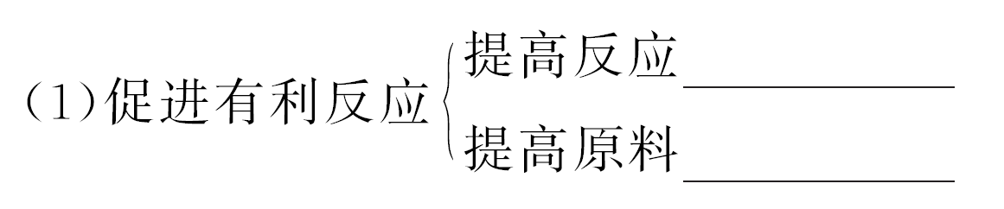
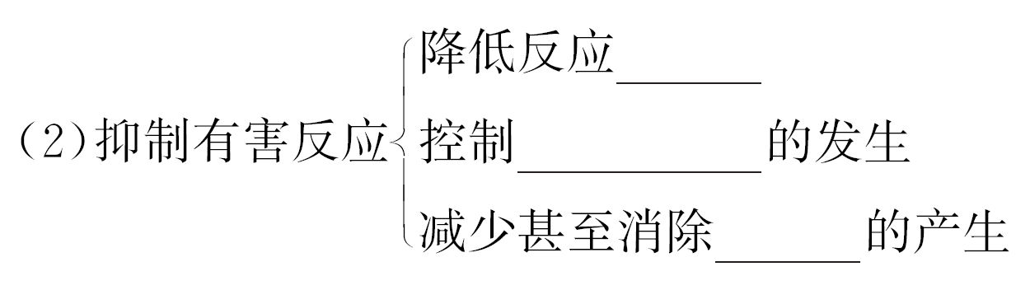
2.条件控制在工业合成氨中的应用
(1)化学理论: 温、 压时有利于提高氨的产率。
(2)工业实际:
①温度——温度低,氨的产率高,反应速率小,达到化学平衡所需时间长,生产成本高,工业上通常选择在 下进行。
②压强——压强越大,氨的产率越高,对动力和生产设备的要求也越高,采用的压强通常为 。
3.反应条件调控的措施
(1)改变化学反应 。
(2)改变可逆反应进行的 :改变可逆反应体系的温度、物质的浓度、气体的压强等。

基础作业

1.生活中家庭常用的气体燃料有三种:天然气、水煤气和液化石油气。天然气和液化石油气燃烧的主要化学方程式依次为CH₄+2O₂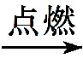CO₂+2H₂O,C₃H₈+5O₂3CO₂+4H₂O,现有一套以天然气为燃料的灶具,今将燃料改为液化石油气,应采用的正确措施是 ( )
A.减少空气进入量,增大石油气进入量
B.增大空气进入量,减少石油气进入量
C.减少空气进入量,减少石油气进入量
D.增大空气进入量,增大石油气进入量
2.对于可逆反应:4NH₃(g)+5O₂(g)4NO(g)+6H₂O(g),下列叙述正确的是( )
A.NH₃、O₂、NO、H₂O(g)同时存在时,则反应达到平衡状态
B.单位时间内生成x mol NO,同时消耗x mol NH₃时,说明反应达到平衡状态
C.达到化学平衡状态时,若增大容器体积,则正反应速率减小,逆反应速率增大
D.化学反应速率的关系是3v_{正}(NH₃)=2v_{正}(H₂O)
3.在容积为5 L的密闭容器中,加入0.2 mol CO和0.2 mol H₂O(g),在催化剂存在的条件下高温加热,发生反应CO(g)+H₂O(g)CO₂(g)+H₂(g),并放出热量。反应中CO₂的浓度随时间变化的曲线如图所示。
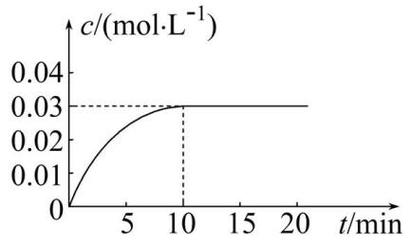
(1)根据图中数据,从反应开始至达到平衡时,CO的化学反应速率为 ;
反应达到平衡时c(H₂)= 。
(2)判断该反应达到平衡状态的依据是 (填字母)。
A.单位时间内CO消耗的物质的量和CO₂消耗的物质的量相等
B.CO、H₂O、CO₂、H₂的浓度都相等
C.CO、H₂O、CO₂、H₂的浓度都不再发生变化
D.正、逆反应速率都为0

能力提升
1.如图所示,将6 mol N₂和14 mol H₂充入一容积可变的密闭容器中发生反应。反应开始时可滑动的活塞的位置如图1所示,当反应达到平衡时,活塞位置如图2所示。则达到平衡时,N₂的转化率为 ( )
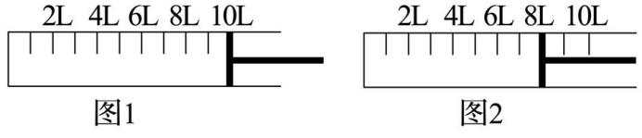
A.33.3% B.25% C.50% D. 66.6%

第3课时答案

一、1.(1)速率 利用率 (2)速率 副反应 有害物质
2.(1)低 高 (2)①400~500 ℃ ②10 MPa~30 MPa
3.(1)速率 (2)限度
基础作业
1.B 从化学方程式可知,单位体积的甲烷比液化石油气燃烧消耗O₂少,若改为液化石油气,必须增大进空气量或减少进石油气量。
2.D 无论反应是否为平衡状态NH₃、O₂、NO、H₂O(g)都同时存在,不能判断达到了化学平衡状态,故A错误;单位时间内生成x mol NO,同时消耗x mol NH₃,只表示了正反应方向,故B错误;增大容器体积,反应物和生成物的浓度都减小,则正反应速率减小,逆反应速率也减小,平衡正向移动,故C错误;化学反应速率之比等于化学计量数之比,$\frac{v\text{(}\text{N}H_{3}\text{)}}{v\text{(}H_{2}O\text{)}}$=$\frac{4}{6}$,即3v_{正}(NH₃)=2v_{正}(H₂O),故D正确。
3.(1)由题图可知,从第10 min时反应达到平衡状态,则v(CO)=v(CO₂)=$\frac{Δc\text{(}\text{C}O_{2}\text{)}}{Δt}$=$\frac{0.03mol·L^{\text{-}\text{1}}}{10min}$=0.003 mol·L⁻¹·min⁻¹;反应达到平衡时c(H₂)=Δc(H₂)=Δc(CO₂)=0.03 mol·L⁻¹。
(2)可逆反应达到化学平衡状态时,各物质的百分含量保持一定,各物质浓度保持不变,正、逆反应速率相等且不为0。
答案:(1)0.003 mol·L⁻¹·min⁻¹ 0.03 mol·L⁻¹ (2)AC
能力提升
1.A 同温同压下,体积之比等于物质的量之比:$\frac{n_{1}}{n_{2}}$=$\frac{V_{1}}{V_{2}}$=$\frac{10}{8}$,故平衡后混合气体的总的物质的量为(6 mol+14 mol)×$\frac{4}{5}$=16 mol,混合气体物质的量减少(6 mol+14 mol)-16 mol=4 mol,则根据:N₂(g)+3H₂(g)2NH₃(g) Δn=2,则n(N₂)_{变}=$\frac{1}{2}$×4 mol=2 mol,所以氮气的转化率为$\frac{2mol}{6mol}$×100%≈33.3%。

